红霉素免疫胶体金快速检测卡使用说明书

【产品简介】 本产品用于快速检测原奶（生鲜乳）中的红霉素残留，整个检测过程只需要 10 分钟左右，检出限为 50μg/kg（ppb），适用于各类企业及检测机构。
【产品组成】
红霉素免疫胶体金快速检测卡
说明书（1 份/盒）
【需使用但未提供的试剂、器具】
加热器、微量移液器
【操作步骤】
- 撕开红霉素免疫胶体金快速检测卡包装，取金标微孔。
(实验环境的温度必须20度以上.冷冻过的原奶,明显出现颗粒的,容易导致跑板不完全，此时必须使用加热器或者离心取中间层样本进行检测)
- 用移液枪取150μL 生乳于金标微孔中，2分钟后用滴管吹打生乳，使微孔中的金和生乳充分混匀，再等2分钟后，将金标微孔中的待检测液体全部转移到检测卡的加样孔中。
- 8~10分钟内判读结果。

【结果判断】
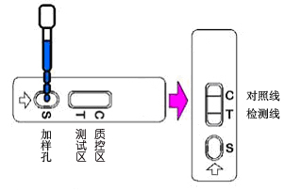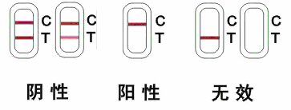

- 阴性（－）：T线（检测线，靠近加样孔一端）显色 , 表明样品中红霉素浓度低于检测线或无红霉素残留。
- 阳性（＋）： T线无显色，表明样品中红霉素浓度高于检测线；
- 无效：未出现C线，可能操作不当或试剂板已失效。应再次阅读说明书，并用新的试剂板重新测试。
【注意事项】
 试剂板一次性使用； 不要使用过期试剂条，废弃物应妥善处理； 请勿触摸试剂条中央的白色膜面； 切勿重复使用配备的滴管，以免交叉污染； 切勿食用配备的试剂；
 若需直接检测标准品，我方可提供配置液； 试验遇到的任何问题，请与供应商联系。

【特异性】
本产品与喹诺酮、氯霉素、磺胺类等药物无交叉反应。

【贮存条件】
4℃～30℃避光保存，切勿冷冻。
【有效期】
12 个月。
【生产日期及批号】 详见包装袋。

